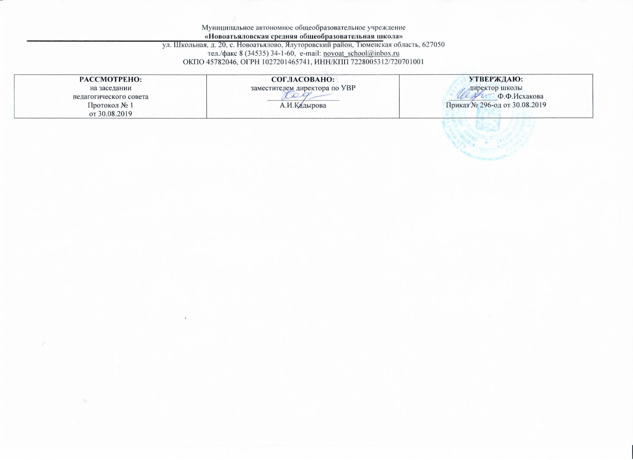

**Рабочая программа**

по учебному предмету «Геометрия»

для учащихся

**9 класса**

(основное) общее образование

Составитель РП: Шарафутдинова Роза Зиннатовна,

учитель математики первой квалификационной категории

2019

**Планируемые предметные результаты освоения учебного предмета.**

В результате изучения геометрии в 9 классе ученик должен **знать/понимать**:

существо понятия математического доказательства;

примеры доказательств;

каким образом геометрия возникла из практических задач землемерия;

примеры геометрических объектов и утверждений о них, важных для практики;

**уметь:**

пользоваться языком геометрии для описания предметов окружающего мира; решать задачи на доказательство;

владеть практическими навыками использования геометрических инструментов для изображения фигур, а также для нахождения длин отрезков и величин углов;

решать задачи на вычисление геометрических величин (длин, углов, площадей), применяя изученные свойства фигур и проводя аргументацию в ходе решения задач;

владеть алгоритмом решения основных задач на построение.

изображать геометрические фигуры; выполнять чертежи по условию задач; осуществлять преобразования фигур;

использовать приобретенные знания и умения в практической деятельности и повседневной жизни для:

описания реальных ситуаций на языке геометрии; решения геометрических задач;

решения практических задач, связанных с нахождением геометрических величин (используя при необходимости справочники и технические средства);

построения геометрическими инструментами (линейкой, циркулем, угольником, транспортиром).

В результате изучения геометрии в 9 классе ученик ***должен обладать компетенциями:*** познавательной, коммуникативной, информационной и рефлексивной;

***Способы решать следующие жизненно-практические задачи:***

* Самостоятельно обретать и применять знания в различных ситуациях;
* Работать в группах , аргументировать и отстаивать свою точку зрения , уметь слушать других;
* Извлекать учебную информацию на основе сопоставленного анализа объектов;
* Пользоваться предметным указателем, энциклопедией и справочником для нахождения информации;
* Самостоятельно действовать в ситуации неопределенности при решении актуальных для них проблем.

**Содержание учебного предмета**

**(**2 часа в неделю итого 68 часов**)**

.

1. **Подобие фигур (17часов, из них 1 час контрольная работа))** Преобразование подобия. Свойства преобразования подобия. Преобразование подобия. Признак подобия треугольников по двум сторонам. Преобразование подобия. Признак подобия треугольников по2 сторонам и углу между ними Преобразование подобия. Признак подобия треугольников по трем сторонам. Признак подобия прямоугольных треугольников. Углы вписанные в окружность. Пропорциональность отрезков хорд и секущих окружности.
2. ***Решение треугольников (11 часов,* из них 1 час контрольная работа*)*** Теорема косинусов. Теорема синусов. Соотношение между углами треугольника и противолежащими сторонами. Решение треугольников.
3. **Многоугольники (14часов, из них 1 час контрольная работа*)*** Ломанная. Выпуклые многоугольники. Правильные многоугольники. Формулы для радиусов вписанных и описанных окружностей правильных многоугольников .Построение правильных многоугольников .Подобие правильных многоугольников .Длина окружности. Радианная мера углов.
4. **Площади фигур (12 часов, из них 1 час контрольная работа*)*** Понятие площади. Площадь прямоугольника. Площадь параллелограмма. Площадь треугольника. Площадь трапеции. Формулы для радиусов вписанной и описанной окружностей треугольника. Площади подобных фигур. Площадь круга.
5. **Повторение (11часов, из них 1 час контрольная работа)** Углы. Параллельные прямые, Перпендикулярные прямые. Треугольники. Четырехугольники. Многоугольники, Окружность, Круг.
6. **Элементы стереометрии (3 ЧАСА)** Декартовы системы координат. Преобразование фигур. Векторы на плоскости.

**Тематическое планирование по учебному предмету.**

Курс геометрии в 9 классе 2 часа в неделю. Всего 68 часа за год.

|  |  |  |
| --- | --- | --- |
| **№** | **Кол.**  **Часов по разделу** | **Тема урока** |
| 1 | 1 | Преобразование подобия Свойства преобразования подобия |
| 2 | 1 | Преобразование подобия Свойства преобразования подобия |
| 3 | 1 | Преобразование подобия. Признак подобия треугольников по двум сторонам |
| 4 | 1 | Преобразование подобия. Признак подобия треугольников по двум сторонам |
| 5 | 1 | Преобразование подобия. Признак подобия треугольников по2 сторонам и углу между ними |
| 6 | 1 | Преобразование подобия. Признак подобия треугольников по2 сторонам и углу между ними |
| 7 | 1 | Преобразование подобия. Признак подобия треугольников по трем сторонам |
| 8 | 1 | Преобразование подобия. Признак подобия треугольников по трем сторонам |
| 9 | 1 | Признак подобия прямоугольных треугольников |
| 10 | 1 | Признак подобия прямоугольных треугольников |
| 11 | 1 | . Углы вписанные в окружность |
| 12 | 1 | Пропорциональность отрезков хорд и секущих окружности |
| 13 | 1 | Пропорциональность отрезков хорд и секущих окружности |
| 14 | 1 | Зачетная работа №1 «Подобие фигур» |
| 15 | 1  1 | Решение задач |
| 16 | *Контрольная работа №1 «*Подобие фигур» |
| 17 | 1 | Теорема косинусов |
| 18 | 1 | Теорема косинусов |
| 19 | 1 | Теорема синусов |
| 20 | 1 | Теорема синусов |
| 21 | 1 | Соотношение между углами треугольника и противолежащими сторонами |
| 22 | 1 | Решение треугольников |
| 23 | 1 | Решение треугольников |
| 24 | 1 | Решение треугольников |
| 25 | 1 | Решение треугольников |
| 26 | 1 | Зачетная работа №2 «Решение треугольников» |
| 27 | 1 | контрольная работа №2 «Решение треугольников» |
| 28 | 1 | Ломанная. Выпуклые многоугольники |
| 29 | 1 | Ломанная. Выпуклые многоугольники |
| 30 | 1 | Правильные многоугольники |
| 31 | 1 | Формулы для радиусов вписанных и описанных окружностей правильных многоугольников |
| 32 | 1 | Формулы для радиусов вписанных и описанных окружностей правильных многоугольников |
| 33 | 1 | Формулы для радиусов вписанных и описанных окружностей правильных многоугольников |
| 34 | 1 | Построение правильных многоугольников |
| 35 | 1 | Подобие правильных многоугольников |
| 36 | 1 | Длина окружности. Радианная мера углов |
| 37 | 1 |  |
| 38 | 1 |  |
| 39 | 1 | Зачетная работа №3 «Многоугольники» |
| 40 | 1 | Решение задач «Многоугольники» |
| 41 | 1 | *Контрольная работа №3 «*Многоугольники» |
| 42 | 1 | Понятие площади |
| 43 | 1 | Площадь прямоугольника |
| 44 | 1 | Площадь параллелограмма |
| 45 | 1 | Площадь треугольника |
| 46 | 1 | Площадь трапеции |
| 47 | 1 | Решение задач |
| 48 | 1 | Формулы для радиусов вписанной и описанной окружностей треугольника |
| 49 | 1 | Площади подобных фигур |
| 50 | 1 | Площадь круга |
| 51 | 1 | Зачетная работа №4 « Площади фигур» |
| 52 | 1 | Решение задач « Площади фигур» |
| 53 | 1 | *Контрольная работа №4 «*Площади фигур» |
| 54 | 1 | Углы. Параллельные прямые, Перпендикулярные прямые |
| 55 | 1 | Треугольники |
| 56 | 1 |  |
| 57 | 1 | Четырехугольники |
| 58 | 1 | Четырехугольники |
| 59 | 1 | Многоугольники, Окружность, Круг. |
| 60 | 1 | Многоугольники, Окружность, Круг. |
| 61 | 1 | Декартовы системы координат |
| 62 | 1 | Преобразование фигур |
| 63 | 1 | Векторы на плоскости |
| 64 | 1 | *Итоговая контрольная работа №5* |
| 65 | 1 | Аксиомы стереометрии |
| 66 | 1 | Многогранники |
| 67 | 1 | Многогранники |
| 68 | 1 | Тела вращения |